Bogotá D.C. viernes, 11 de noviembre de 2016

**«tratamiento»:**

«Nombre»

Ciudad.

**Ref: Carta de agradecimiento por asistencia a Ponencia Persépolis en en el 5to. Congreso Cumbre Mundial de líderes locales y regionales 2016 (CGLU).**

Reciba un cordial saludo.

Por este medio queremos agradecer su asistencia a la ponencia realizada por por Persépolis.

*“Una Ciudad Inteligente es aquella que tiene la capacidad de hacer una gestión eficiente, integral e innovadora, a través de su infraestructura física y digital, para proveer servicios que generen un mayor impacto y mejora de la calidad de vida, haciendo de ella una ciudad segura y sostenible en su gobernabilidad, desarrollo económico, medio ambiente y desarrollo social y cultural”.*

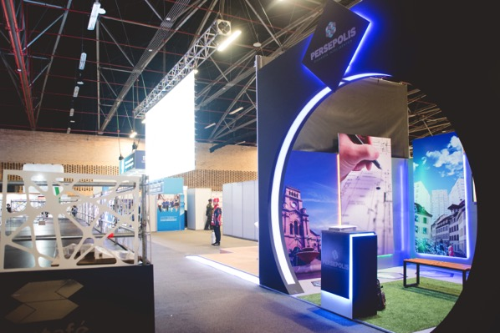

**Persépolis ¨Ciudades Inteligentes¨** se establece en la ciudad de Bogotá – Colombia, con el objetivo de ofrecer proyectos que permitan la evolución positiva en las diferentes ciudades del mundo, trabajando de la mano con la gestión ejecutada por parte de gobernadores y alcaldes de éstas, buscando implementar acciones que perduren en el tiempo.

Esto es posible luego de realizar una evaluación e identificación en conjunto con el ente, sobre la posible aplicación de nuestra solución de Ciudades Inteligentes en beneficio de gobiernos actuales y venideros, favoreciendo principalmente a su localidad.

Le invitamos a comunicarse con **Persépolis ¨Ciudades Inteligentes¨** por las siguientes vías, donde le atenderemos para aclarar todas sus inquietudes, esperando coordinar una pronta reunión con Ud y su equipo de trabajo.

**Teléfono**: 1 691 29 71

**Email:** [info@persepolis.tech](mailto:info@persepolis.tech) / [rrss@persepolis.tech](mailto:rrss@persepolis.tech)

**Pagina web**: http://persepolis.tech

**Redes sociales:** @persepolistech

Agradeciendo su atención y esperando realizar un trabajo interinstitucional que represente el crecimiento de su gestión, me despido.

Atentamente;



**JAMES GUSTAVO ARANA REYES.**

**Gerente Persépolis**

[**gustavo.arana@persepolis.tech**](mailto:gustavo.arana@persepolis.tech)

P.D: Se adjunta Brochure de persépolis.